CHỦ ĐỀ 7: TRAO ĐỔI CHẤT VÀ CHUYỂN HÓA NĂNG LƯỢNG Ở SINH VẬT
BÀI 28: VAI TRÒ CỦA NƯỚC VÀ CÁC CHẤT DINH DƯỠNG ĐỐI VỚI CƠ THỂ SINH VẬT
Môn học: Khoa học tự nhiên lớp 7
Thời gian thực hiện: 02 tiết

I. MỤC TIÊU DẠY HỌC

1. Về kiến thức
- Dựa vào sơ đồ (hoặc mô hình) nêu được thành phần hóa học, cấu trúc và tính chất của nước.
- Nêu được vai trò của nước và các chất dinh dưỡng đối với cơ thể.
2. Về năng lực

a) Năng lực chung
- Tự chủ và tự học: Chủ động, tự tìm hiểu về vai trò của nước và các chất dinh dưỡng đối với cơ thể, vận dụng kiến thức vào chăm sóc sức khỏe bản thân và gia đình.
- Giao tiếp và hợp tác:
Hoạt động nhóm một cách hiệu quả theo đúng yêu cầu của giáo viên trong khi thảo luận về vai trò của nước và các chất dinh dưỡng, đảm bảo các thành viên trong nhóm đều được tham gia và trình bày báo cáo.
- Giải quyết vấn đề và sáng tạo: Giải quyết vấn đề kịp thời với các thành viên trong nhóm để thảo luận hiệu quả, giải quyết các vấn đề trong bài học và hoàn thành các nhiệm vụ khi nghiên cứu vai trò của nước và các chất dinh dưỡng.

b) Năng lực khoa học tự nhiên
- Nhận thức khoa học tự nhiên:
+ Dựa vào sơ đồ hoặc mô hình nếu được thành phần hóa học, cấu trúc và tính chất của nước.
+ Nêu được vai trò của nước và các chất dinh dưỡng đối với cơ thể.
- Vận dụng kiến thức, kĩ năng đã học: Vận dụng hiểu biết về vai trò của nước và chất dinh dưỡng vào thực tiễn chăm sóc sức khỏe bản thân và gia đình.
3. Về phẩm chất
- Chăm chỉ: Tham gia tích cực hoạt động học tập, hoạt động nhóm phù hợp với khả năng của bản thân.
- Trung thực: Trung thực trong báo cáo kết quả các hoạt động học tập, đánh giá.
- Trách nhiệm: Sử dụng hợp lí thời gian học tập; Có ý thức cung cấp đầy đủ nước và dinh dưỡng cho cơ thể.

II. THIẾT BỊ DẠY HỌC VÀ HỌC LIỆU
- Tranh tư liệu.
- Máy chiếu, bảng nhóm
- Phiếu học tập.
Phiếu học tập 1
Câu 1: Em hãy cho biết nước có những tính chất gì.
Câu 2: Quan sát Hình 28.1, em hãy mô tả cấu trúc của phân tử nước.

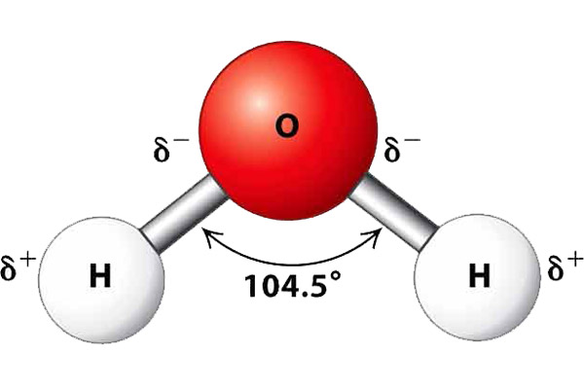
Câu 3: Em có nhận xét gì về sự phân bố của các electron trong phân tử nước?
Câu 4: Cho biết tính chất của phân tử nước. Vì sao phân tử nước có tính chất đó?
Phiếu học tập số 2
- Chất dinh dưỡng là gì? Cơ thể lấy chất dinh dưỡng từ đâu?
………………………………………………………………………………………
………………………………………………………………………………………
- Chất dinh dưỡng ở động vật được chia thành những nhóm nào? Dựa vào đâu để chia các nhóm đó?
………………………………………………………………………………………
………………………………………………………………………………………
………………………………………………………………………………………
………………………………………………………………………………………
………………………………………………………………………………………
- Hãy phân chia các thực phẩm dưới đây vào 4 nhóm chất dinh dưỡng chính ở động vật?
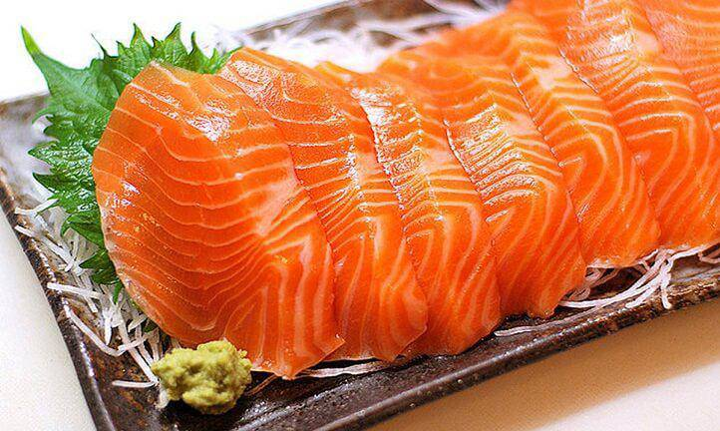 | 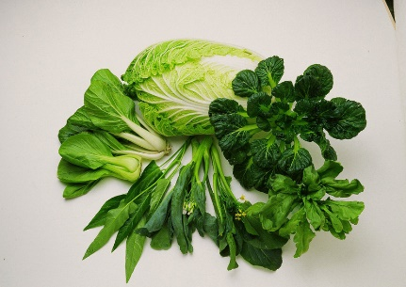 | 
Cá hồi | Rau xanh | Đậu phụ
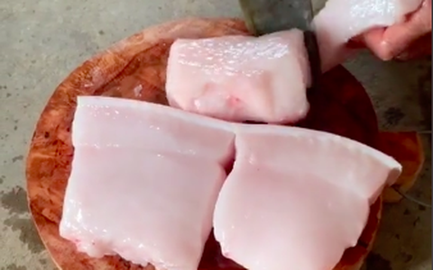 |  | 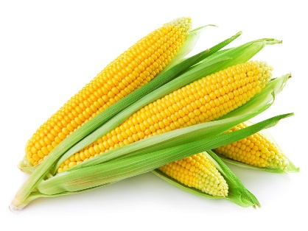
Thịt mỡ | Trái cây | Ngô
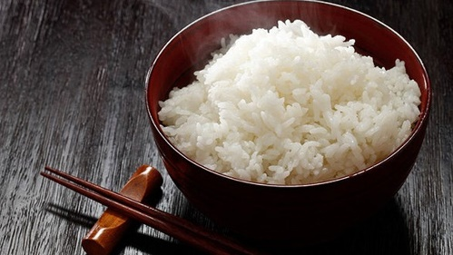 | 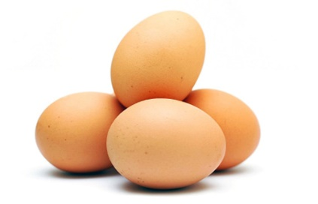 | 
Cơm | Trứng | Muối ăn
………………………………………………………………………………………
………………………………………………………………………………………
………………………………………………………………………………………
………………………………………………………………………………………
- Chất dinh dưỡng có những vai trò gì đối với cơ thể sinh vật? Cho ví dụ.
………………………………………………………………………………………
………………………………………………………………………………………
……………………………………………………………………………………….
……………………………………………………………………………………….
- Ở thực vật, chất dinh dưỡng là gì? Chúng ta có thể cung cấp chất dinh dưỡng cho cây bằng cách nào?
………………………………………………………………………………………
………………………………………………………………………………………
……………………………………………………………………………………….
……………………………………………………………………………………….
- Tại sao chúng ta cần phải ăn nhiều loại thức ăn khác nhau?
………………………………………………………………………………………
………………………………………………………………………………………
……………………………………………………………………………………….
……………………………………………………………………………………….

III. TIẾN TRÌNH DẠY HỌC
- PHƯƠNG PHÁP VÀ KĨ THUẬT DẠY HỌC
- Dạy học hợp tác nhóm.
- Dạy học nêu và giải quyết vấn đề thông qua câu hỏi SGK.
- Kĩ thuật khăn trải bàn, trò chơi, sơ đồ tư duy…
B. KHỞI ĐỘNG BÀI DẠY

Hoạt động 1: Khởi động (5 phút)
- Mục tiêu: Tạo được hứng thú cho học sinh, dẫn dắt giới thiệu vấn đề, để học sinh biết được vai trò của nước và chất dinh dưỡng đối với sinh vật.
- Nội dung: Tổ chức trò chơi “Tìm từ khóa” dựa vào các gợi ý sau:
- Cần thiết cho sự sống của mọi sinh vật.
- Chiếm khoảng 71% tổng diện tích bề mặt trên Trái Đất.
- Dạng chất lỏng, không màu, không mùi.
- Hình ảnh giọt nước.
- Sản phẩm: Câu trả lời của học sinh: NƯỚC
- Tổ chức thực hiện:
Hoạt động của GV | Hoạt động của HS
Giao nhiệm vụ: Tổ chức trò chơi “Tìm từ khóa” dựa vào các gợi ý sau:  - Cần thiết cho sự sống của mọi sinh vật.  - Chiếm khoảng 71% tổng diện tích bề mặt trên Trái Đất.  - Dạng chất lỏng, không màu, không mùi.  - Hình ảnh giọt nước.  Mỗi gợi ý xuất hiện trong 5 giây, học sinh nào có câu trả lời giơ tay phát biểu. | Nhận nhiệm vụ
Hướng dẫn HS thực hiện nhiệm vụ  Cá nhân học sinh đưa ra câu trả lời dựa vào các gợi ý. | Cá nhân học sinh thực hiện nhiệm vụ.
Chốt lại và đặt vấn đề vào bài
Mọi cơ thể sống, dù được cấu tạo từ một tế bào hay nhiều tế bào, đều chứa nước. Nước cần thiết để vận chuyển chất dinh dưỡng và oxygen đi khắp cơ thể và thải các chất thải ra ngoài. Điều gì sẽ xảy ra nếu cơ thể thiếu nước?

C. HÌNH THÀNH KIẾN THỨC MỚI
Hoạt động 2 :Tìm hiểu cấu trúc và tính chất của nước (20 phút)
- Mục tiêu:
- Dựa vào sơ đồ (hoặc mô hình) nêu được thành phần hóa học, cấu trúc và tính chất của nước.
- Nội dung: Từ việc quan sát Hình 28.1, GV hướng dẫn HS nhận biết câu trúc của nước gồm những nguyên tố nào; nguyên tử của các nguyên tố đó tích điện gì để từ đó HS rút ra được các tính chất của nước.
Sử dụng phương pháp trực quan kết hợp nêu vấn để yêu cẩu HS hoạt động thảo luận nhóm để nhận ra cấu trúc và tính chất của nước thông qua các câu thảo luận trong SGK.
- Em hãy cho biết nước có những tính chất gì.
- Quan sát Hình 28.1, em hãy mô tả cấu trúc của phân tử nước.
- Em có nhận xét gì về sự phân bố của các electron trong phân tử nước?
- Cho biết tính chất của phân tử nước. Vì sao phân tử nước có tính chất đó?
Luyện tập
* Tại sao nước có thể làm dung môi hoà tan nhiều chất?
- Sản phẩm:
- Em hãy cho biết nước có những tính chất gì.
Nước là chất lỏng không màu, không mùi, không vị, sôi ở 100 °C và đòng đặc ở 0 °C. Nước là dung mỏi hoà tan nhiều chất, có tính dẫn điện và dẫn nhiệt.
- Quan sát Hình 28.1, em hãy mô tả cấu trúc của phân tử nước.
Một phân tử nước được cấu tạo từ một nguyên tử oxygen và hai nguyên tử hydrogen liên kết với nhau bằng liên kết cộng hoá trị.
- Em có nhận xét gì về sự phân bố của các electron trong phân tử nước?
Trong phân tử nước, các electron có xu hướng bị lệch vể phía oxygen do nguyên tửoxygen có khả năng hút electron mạnh hơn.
- Cho biết tính chất của phân tử nước. Vì sao phân tử nước có tính chất đó?
Phân tử nước có tính phân cực do nguyên tử oxygen mang điện tích âm một phần, còn nguyên tử hydrogen mang điện tích dương một phần dẫn đến phân tử nước có hai đầu tích điện trái dâu.
Luyện tập
* Tại sao nước có thể làm dung môi hoà tan nhiều chất?
Do có tính phân cực mà các phân tử nước có thể liên kết với nhau và liên kết với các phân tử phân cực khác, nhờ đó, nước trở thành dung môi hòa tan nhiều chất.
- Tổ chức thực hiện:
Hoạt động của GV | Hoạt động của HS
Giao nhiệm vụ:  Chia lớp thành các nhóm (khoảng 5 - 6 HS/nhóm). Yêu cầu HS hoàn thành các nội dung sau:  - Em hãy cho biết nước có những tính chất gì.  - Quan sát Hình 28.1, em hãy mô tả cấu trúc của phân tử nước.  - Em có nhận xét gì về sự phân bố của các electron trong phân tử nước?  - Cho biết tính chất của phân tử nước. Vì sao phân tử nước có tính chất đó? | HS nhận nhiệm vụ.
Hướng dẫn HS thực hiện nhiệm vụ  Phân tích hình ảnh, khai thác thông tin SGK hoàn thành phiếu học tập số 1. | - Thảo luận nhóm thống nhất ý kiến hoàn thành PHT 1
Báo cáo kết quả:  - Cho các nhóm trưng bày kết quả tại góc của nhóm.  - Gọi 1 nhóm đại diện trình bày kết quả. Các nhóm khác nhận xét, đánh giá bài làm của nhóm bạn.  - GV kết luận về nội dung kiến thức mà các nhóm đã đưa ra. | - Đại diện 1 nhóm trình bày kết quả.  - Các nhóm cho nhận xét và thực hiện đánh giá sản phẩm.
Tổng kết  Nước lã một chất lỏng không màu, không mùi, không vị, sôi ỡ 100 °C, đông đặc ỡ 0 °C (nước đá). Nước có thể hòa tan được nhiều chất, có tính dẫn điện, dẫn nhiệt.  - Cấu tạo và tính chất của nước  - Nước là hợp chất được cấu tạo từ 2 nguyên tử hydrogen và 1 nguyên tố oxygen.  - Nước có tính phân cực. | Ghi nhớ kiến thức

Hoạt động 2: Tìm hiểu nước đối với cơ thể sinh vật sinh vật (40 phút)
- Mục tiêu:
- Dựa vào sơ đồ (hoặc mô hình) nêu được thành phần hóa học, cấu trúc và tính chất của nước.
- Nêu được vai trò của nước đối với sinh vật.
- Nội dung:
GV giao nhiệm vụ cho học sinh ở nhà tìm hiểu:
+ Tìm hiểu trò của nước đối với thực vật
+ Tìm hiểu trò của nước đối với động vật
+ Tìm hiểu trò của nước đối với con người
Học sinh hoạt động cá nhân, thảo luận các nội dung sau:
1. Quan sát hình ảnh cấu trúc phân tử nước, hãy cho biết thành phần hóa học và cấu trúc của phân tử nước.
2. Dựa vào thông tin SGK trang 112, 113 và hiểu biết của bản thân, cho biết:
- Tính chất vật lí đặc trưng của nước?
- Vai trò của nước đối với cơ thể sinh vật?
3. Quan sát hình 24.1, nêu vai trò của nước với cơ thể người?

Luyện tập
- Điều gì sẽ xảy ra nếu cơ thể sinh vật bị thiếu nước kéo dài? Giải thích?
- Ở người, khi bị sốt cao, tiêu chảy…cần phải làm gì để tránh mất nước?
- Sản phẩm:
Phiếu học tập 1
Câu 1: Quan sát các hình ảnh cấu trúc phân tử nước, kết hợp kiến thức đã học hãy cho biết thành phần hóa học và cấu trúc của phân tử nước?
- Phân tử nước gồm hai nguyên tử hidrogen và 1 nguyên tử oxygen.
- Trong phân tử nước, oxygen có khả năng hút electron mạnh hơn nên các electron dùng chung trong liên kết hóa trị có xu hướng lệch về phía oxy => Nước có tính phân cực.
+ Đầu oxygen của phân tử nước tích điện âm.
+ Đầu hydrogen tích điện dương một phần.
Câu 2: Dựa vào thông tin SGK trang 112, 113 và hiểu biết của bản thân, cho biết:
- Tính chất vật lí đặc trưng của nước?
- Nước là chất lỏng, trong suốt, không màu, không mùi, không vị, sôi ở 100ºC, đông đặc ở 0ºC.
- Nước hòa tan được nhiều chất như muối ăn, đường…. không hòa tan dầu, mỡ…
- Vai trò của nước đối với cơ thể sinh vật?
Vai trò của nước:
- Nước là thành phần quan trọng trong tế bào và cơ thể sinh vật.
- Nước là môi trường, là nguyên liệu trong quá trình trao đổi chất và chuyển hóa năng lượng.
- Nước là dung môi vận chuyển các chất dinh dưỡng, các chất thải.
- Nước giúp điều hòa thân nhiệt.
Ngoài ra, nước còn là môi trường sống của nhiều loài sinh vật như cá, tôm, tảo…
Câu 3: Em hãy nêu vai trò của nước với cơ thể người?
- 70% khối lượng cơ thể người là nước.
- Nước tạo ra nước bọt.
- Nước giúp bề mặt niêm mạc ẩm ướt.
- Nước cần cho não để tạo hormone.
- Nước tham gia vào chuyển hóa thức ăn thành các chất dinh dưỡng cần thiết.
- Nước giúp thải các chất thải ra khỏi cơ thể.
- Nước giúp điều hòa thân nhiệt.
- Nước là thành phần chính tạo nên môi trường trong cơ thể.
- Nước là thành phần của máu. Máu giúp vận chuyển oxygen đi khắp cơ thể.

Luyện tập
- Điều gì sẽ xảy ra nếu cơ thể sinh vật bị thiếu nước kéo dài? Giải thích?
Khi thiếu nước kéo dài sẽ làm chậm quá trình chuyển hoá các chất trong tế bào do thiếu nguyên liệu và mòi trường cho các phản ứng hoá học cơthể không duy trì được các hoạt động sóng và chết.
- Tại sao khi bị nôn, sốt cao, tiêu chảy, chúng ta cần phải bổ sung nước bằng cách uống dung dịch oresol
Oresol là dung dịch có thành phẩn chủ yếu là nước và các chất điện giải (các muối khoáng). Khi bị nôn, sốt cao, tiêu chảy sẽ làm cho cơ thể bị mất một lượng lớn nước và các chất điện giải. Vì vậy, uống dung dịch oresol có tác dụng bù lại các chất này cho cơ thể.

d) Tổ chức thực hiện
Hoạt động của GV | Hoạt động của HS
Giao nhiệm vụ:  - Yêu cầu HS cứu thông tin SGK kết hợp thảo luận nhóm hoàn thành nhiệm vụ:  + Giai đoạn 1: cá nhân nghiên cứu thông tin, hoàn thành phiếu học tập số 2 trong 7 phút.  + Giai đoạn 2: Thảo luận nhóm 6 học sinh trong 10 phút, thống nhất ý kiến thực hiện nhiệm vụ chung.  “Vẽ sơ đồ tư duy tóm tắt vai trò của nước đối với cơ thể sinh vật”  Gợi ý: sơ đồ cần nêu rõ về cấu tạo, tính chất và vai trò của nước. | HS nhận nhiệm vụ.
Hướng dẫn HS thực hiện nhiệm vụ  - Giai đoạn 1: HS độc lập nghiên cứu thông tin hoàn thành phiếu học tập số 1.  - Giai đoạn 2: thảo luận nhóm thống nhất ý kiến, vẽ sơ đồ tư duy. | Phân tích hình ảnh, khai thác thông tin SGK hoàn thành phiếu học tập số 1.  - Thảo luận nhóm thống nhất ý kiến hoàn thành sơ đồ
Báo cáo kết quả:  - Cho các nhóm trưng bày kết quả tại góc của nhóm. Nhóm trưởng đứng tại vị trí sản phẩm.  - Gọi 1 nhóm đại diện trình bày kết quả. Các nhóm khác nhận xét, đánh giá bài làm của nhóm bạn.  - GV kết luận về nội dung kiến thức mà các nhóm đã đưa ra. | - Các nhóm trưng bày sản phẩm.  - Đại diện 1 nhóm trình bày kết quả.  - Các nhóm cho nhận xét và thực hiện đánh giá sản phẩm.  - Cá nhân học sinh chuẩn hóa nội dung PHT của mình.
Tổng kết  - Cấu tạo và tính chất của nước  - Nước là hợp chất được cấu tạo từ 2 nguyên tử hydrogen và 1 nguyên tẻ oxygen.  - Nước có tính phân cực.  - Nước trong suốt, không màu, không mùi, không vị, sôi ở 100ºC, đông đặc ở 0ºC.  - Vai trò của nước:  - Nước là thành phần chủ yếu cấu tạo nên tế bào cơ thể sinh vật.  - Nước có vai trò rất quan trọng trong các hoạt động sống của sinh vật như: điều hòa thân nhiệt, dung môi hòa tan và vận chuyển các chất, nguyên liệu và môi trường diễn ra các phản ứng chuyển hóa. | Ghi nhớ kiến thức
Luyện tập  - Điều gì sẽ xảy ra nếu cơ thể sinh vật bị thiếu nước kéo dài? Giải thích?  - Ở người, khi bị sốt cao, tiêu chảy…cần phải làm gì để tránh mất nước? | HS trả lời câu hỏi
Em có biết  - Vì sao nhện nước có thể di chuyển trên bề mặt nước?  - Sinh vật không thể sống nếu thiếu nước. | HS đọc thêm.
Bài tập về nhà  - Tìm hiểu những bệnh do thiếu chất dinh dưỡng ở động vật và thực vật. | HS tìm hiểu ở nhà.

Hoạt động 3: Tìm hiểu về vai trò của chất dinh dưỡng đối với cơ thể sinh vật (30 phút)
- Mục tiêu: Nêu được vai trò của chất dinh dưỡng đối với cơ thể.
- Nội dung: Học sinh thực hiện thảo luận nhóm hoàn thành các nhiệm vụ trong phiếu học tập số 2.
- Sản phẩm: Sản phẩm học sinh

Phiếu học tập số 2
- Chất dinh dưỡng là gì? Cơ thể lấy chất dinh dưỡng từ đâu?
Chất dinh dưỡng là những chất hay hợp chất hóa học được sinh vật được lấy từ môi trường bên ngoài.
- Chất dinh dưỡng ở động vật được chia thành những nhóm nào? Dựa vào đâu để chia các nhóm đó?
Chất dinh dưỡng gồm:
- Nhóm chất cung cấp năng lượng như Carbohydrate (chất đường bột), protein (chất đạm), lipit (chất béo).
- Nhóm chất không cung cấp năng lượng như vitamin và muối khoáng, nước.
Cơ sở phân chia các nhóm chất dinh dưỡng: dựa vào thành phần dinh dưỡng chủ yếu và năng lượng chứa trong nó.
- Hãy phân chia các thực phẩm dưới đây vào 4 nhóm chất dinh dưỡng chính ở động vật?
Cá hồi | Rau xanh | Đậu phụ
Thịt mỡ | Trái cây | Ngô
Cơm | Trứng | Muối ăn
- Carbohydrate: ngô, cơm.
- Protein: cá hồi, đậu phụ, trứng.
- Lipit: thịt mỡ.
- Vitamin và muối khoáng: rau xanh, trái cây, muối ăn
- Chất dinh dưỡng có những vai trò gì đối với cơ thể sinh vật? Cho ví dụ.
Nhóm chất dinh dưỡng | Vai trò
Carbohydrate | Cung cấp năng lượng, cấu tạo nên tế bào và mô.
Protein | - Cấu tạo tế bào và cơ thể  - Giúp các quá trình trao đổi chất và chuyển hóa năng lượng diễn ra thuận lợi hơn
Lipit | - Dự trữ năng lượng  - Chống mất nhiệt  - Là dung môi hòa tan một số vitamin giúp cơ thể hấp thụ được
Vitamin | Là thành phần thiết yếu cấu tạo tế bào, tham gia quá trình trao đổi chất của cơ thể, bảo vệ tế bào và cơ thể.
Muối khoáng | Là thành phần thiết yếu cấu tạo tế bào, tham gia quá trình trao đổi chất của cơ thể.
Nước | Tham gia quá trình trao đổi chất và điều hòa nhiệt độ cơ thể. Cơ thể không thể sống nếu không có nước.
- Ở thực vật, chất dinh dưỡng là gì? Chúng ta có thể cung cấp chất dinh dưỡng cho cây bằng cách nào?
- Ở thực vật, chất dinh dưỡng là các loại muối khoáng, nước được rễ hấp thụ từ đất. Con người có thể bổ sung chất dinh dưỡng cho cây qua việc bón phân.
- Tại sao chúng ta cần phải ăn nhiều loại thức ăn khác nhau?
Mỗi chất dinh dưỡng có vai trò khác nhau trong cơ thể nên cần ăn đa dạng các loại thức ăn để đảm bảo cung cấp đầy đủ chất dinh dưỡng.

- Tổ chức thực hiện
Hoạt động của GV | Hoạt động của HS
Giao nhiệm vụ:  - Giáo viên chia nhóm 6 học sinh, phát phiếu học tập số 2, HS thảo luận nhóm hoàn thành phiếu trong 10 phút. | HS nhận nhiệm vụ.
Hướng dẫn HS thực hiện nhiệm vụ: GV quan sát, hỗ trợ các nhóm khi cần thiết. | Phân công nhiệm vụ và tiến hành thực hiện nhiệm vụ.
Báo cáo kết quả:  - Các nhóm treo phiếu trả lời của nhóm tại vị trí.  - Giáo viên quay số gọi ngẫu nhiên 4 nhóm trả lời theo các nội dung lần lượt: câu 1 và 2; câu 3; câu 4; câu 5 và 6.  - Các nhóm khác nhận xét, bổ sung cùng giáo viên chuẩn hóa đáp án.  - GV kết luận về nội dung kiến thức mà các nhóm đã đưa ra. | - Đại diện các nhóm báo cáo.  - Nhóm khác nhận xét, bổ sung phần trình bày của nhóm bạn.
Tổng kết:  - Chất dinh dưỡng là những chất hay hợp chất hóa học được sinh vật được lấy từ môi trường bên ngoài.  - Chất dinh dưỡng gồm nhóm chất cung cấp năng lượng (Carbohydrat, protein, lipit) và nhóm chất không cung cấp năng lượng (vitamin, muối khoáng và nước).  - Chất dinh dưỡng tham gia cấu tạo nên tế bào và cơ thể, cung cấp năng lượng, tham gia vào các hoạt động sống… | HS ghi nhớ kiến thức
Em có biết | HS đọc thêm

Hoạt động 4: Luyện tập (10 phút)
- Mục tiêu: Củng cố, khắc sâu nội dụng toàn bộ bài học.
- Nội dung: GV cho học sinh làm việc cá nhân và trả lời mốt số câu hỏi trắc nghiệm.
- Sản phẩm: Sản phẩm đáp án câu trả lời: 1.D; 2.A; 3.C; 4.D; 5.A; 6.A; 7.B; 8.D; 9.A; 10.B

Tổ chức thực hiện
Hoạt động của GV | Hoạt động của HS
Giao nhiệm vụ:  - GV trình chiếu câu hỏi, học sinh sử dụng bảng A, B, C, D để trả lời  Câu 1: Điều nào sau đây không đúng khi nói về cấu trúc và tính chất của nước?  - Là chất lỏng trong suốt, không màu, không mùi.  - Sôi ở 100ºC và đông đặc ở 0ºC.  - Do có tính phân cực, nước là dung môi hòa tan nhiều chất.  - Mỗi phân tử nước gồm hai nguyên tử oxygen liên kết với 1 nguyên tử hydrogen.  Câu 2: Hình ảnh nào dưới đây là cấu trúc của phân tử nước?  Câu 3: Phát biểu nào sau đây không đúng khi nói về vai trò của nước?  - Nước tham gia vào quá trình chuyển hóa vật chất.  - Nước là thành phần cấu trúc tế bào.  - Nước cung cấp năng lượng cho các hoạt động sống.  - Nước giúp duy trì nhiệt độ bình thường của cơ thể?  Câu 4: Sinh vật mất bao nhiêu lượng nước của cơ thể thì tử vong?  - 10%. B. 12%. C. 20%. D. 21%.  Câu 5: Sự phân bố của sinh vật trên Trái Đất phụ thuộc vào đâu?  - Nguồn nước.  - Nhà ở.  - Núi.  - Nguồn dinh dưỡng.  Câu 6: Ở động vật, dựa vào năng lượng chứa trong nó, chất dinh dưỡng được chia thành mấy nhóm?  - 2 nhóm. B. 3 nhóm. C. 4 nhóm. D. 5 nhóm.  Câu 7: Vai trò của carbohydrat là gì?  - Cung cấp và dự trữ năng lượng, tham gia cấu trúc màng tế bào…  - Cung cấp năng lượng, cấu tạo nên tế bào và mô.  - Là thành phần thiết yếu cấu tạo tế bào, tham gia vào quá trình trao đổi chất.  - Tham gia vào quá trình trao đổi chất và điều hòa nhiệt độ cơ thể.  Câu 8: Vai trò nào dưới đây không là vai trò của vitamin?  - Là thành phần thiết yếu cấu tạo tế bào.  - Tham gia vào quá trình trao đổi chất.  - Bảo vệ tế bào và cơ thể.  - Cung cấp và dự trữ năng lượng.  Câu 9: Trong những trường hợp dưới đây, có bao nhiêu trường hợp cần được bổ sung nước?  - Chạy bộ đường dài  - Học tập.  - Lao động dưới trời nắng nóng.  - Sau khi ăn cơm  - Sốt cao.  - Trước khi ngủ.  - 3 B. 4 C. 5 D. 6  Câu 10. Tại sao khi bị táo bón, bác sĩ thường khuyên chúng ta uống nhiều nước?  - Nước giúp bề mặt niêm mạc ẩm ướt.  - Nước giúp thài các chất thải của cơ thể.  - Nước cần cho não để tạo hormon.  - Nước giúp điều chỉnh thân nhiệt. | HS nhận nhiệm vụ.
  A.  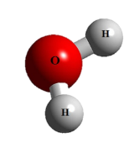 | B.  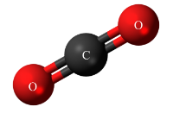
  C.  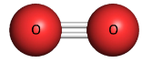 | D.  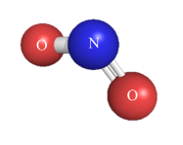
HS thực hiện nhiệm vụ | Học sinh trả lời câu hỏi
Báo cáo kết quả:
- Cho cả lớp trả lời;
- Mời đại diện giải thích;
- GV kết luận về nội dung kiến thức.

Hoạt động 5: Vận dụng-mở rộng (5 phút)
- Mục tiêu: Vận dụng hiểu biết về vai trò của nước và các chất dinh dưỡng vào chăm sóc, bảo vệ sức khỏe.
- Nội dung: GV đặt vấn đề để học sinh vận dụng kiến thức giải quyết vấn đề đặt ra.
- Sản phẩm: Câu trả lời của học sinh
- Lấy ví dụ về những bệnh do thiếu chất dinh dưỡng ở động vật và thực vật?
- HS báo cáo dựa vào kết quả tìm hiểu ở nhà.
- Một số gợi ý: Bệnh khô mắt do thiếu vitamin A, còi xương do thiếu canxi, suy dinh dưỡng do thiếu chất dinh dưỡng, bướu cổ do thiếu iodine….
- Khi một người được cung cấp thiếu hoặc thừa nhiều chất dinh dưỡng hơn nhu cầu cơ thể cần có thể sảy ra hiện tượng gì? Theo em, cần làm gì để khắc phục những vấn đề trên?
- Khi cơ thể được cung cấp thiếu nhiều chất dinh dưỡng trong thời gian dài dễ gây còi xương, suy dinh dưỡng làm ảnh hưởng lớn đến sự phát triển cơ thể, đặc biệt là ở trẻ em.
- Khi cơ thể được cung cấp dư thừa chất dinh dưỡng so với nhu cầu thì dễ gây thừa cân, béo phì là nguyên nhân của nhiều bệnh nguy hiểm như tim mạch, tiểu đường…
- Để khắc phục những vấn đề trên thì trong ăn uống cần chú ý xây dựng khẩu phần ăn hợp lí, cân bằng các chất dinh dưỡng, đa dạng loại thức ăn… phù hợp với điều kiện kinh tế.

d) Tổ chức thực hiện
Hoạt động của GV | Hoạt động của HS
Giao nhiệm vụ:  - Yêu cầu học sinh trả lời câu hỏi.  - 1. Lấy ví dụ về những bệnh do thiếu chất dinh dưỡng ở động vật và thực vật?  - 2. Khi một người được cung cấp thiếu hoặc thừa nhiều chất dinh dưỡng hơn nhu cầu cơ thể cần có thể sảy ra hiện tượng gì? Theo em, cần làm gì để khắc phục những vấn đề trên? | HS nhận nhiệm vụ.
Hướng dẫn HS thực hiện nhiệm vụ  - Cá nhân học sinh vận dụng kiến thức đã học giải quyết các vấn đề giáo viên đặt ra. | Cá nhân học sinh độc lập thực hiện nhiệm vụ.
Báo cáo kết quả:  - Gọi đại diện một số HS báo cáo kết quả.  - Các học sinh khác nhận xét, bổ sung.  - Giáo viên nhấn giáo dục ý thức bảo vệ cơ thể, cung cấp đầy đủ nước và các chất dinh dưỡng. | - Đại diện 1 số HS trình bày kết quả, các HS khác nhận xét, bổ sung.

